**МІНІСТЕРСТВО ОСВІТИ І НАУКИ УКРАЇНИ**

**Чорноморський національний університет   
імені Петра Могили**

**Факультет комп’ютерних наук**

**Кафедра інженерії програмного забезпечення**

**ЗВІТ**

*з лабораторної роботи № 14*

**“ Файли + структури (Типізовані файли) “**

Дисципліна "Основи програмування"

Спеціальність: **інженерія програмного забезпечення**

121-ЛР.ПЗ.14-108.1710809

***Cтудент*** *_____________****І.М.Зурілов***

*(підпис)*

*__12.12.17 __*

*(дата)*

***Викладач****____________****Є.О.Давиденко***

*(підпис)*

*_____________*

*(дата)*

**Миколаїв 2017**

**ЗАВДАННЯ ДЛЯ САМОСТІЙНОЇ РОБОТИ**

1. Скласти алгоритм розв’язку задачі (згідно до варіанту).
2. Побудувати блок-схему розв’язку задачі.
3. Скласти програму розв’язку задачі у середовищі Visual Studio.
4. Описати структуру (**struct**) згідно до варіанту, визначити типи даних полів.
5. Описати масив структур.

6.1 Ініціалізація елементів масиву:

а) з клавіатури;

б) з файлу;

6.2 Вивід елементів масиву на екран.

6.3 Запис елементів масиву до файлу.

* 1. Вибірка записів з файлу і вивід їх на екран, згідно до критерію.

|  |  |
| --- | --- |
| 9. | Написати програму, що реалізує книжковий магазин. Кожна структура містить поля: назва книги, кількість примірників, ціна. Реалізувати виведення всієї інформації про книги, пошук книги за назвою. Реалізувати пошук за ціною із зазначенням інтервалу можливої ​​ціни (повинна бути виведена інформація про книги, ціни яких потрапляють у зазначений інтервал). |

BookStore library[amountOfBooks];

ifstream BSList;

BSList.open("BSList.txt");

struct BookStore

Початок

cout << library[i].title << " " << library[i].amount << " " << library[i].price << " " << endl;

cout << " " << endl; cout << " " << endl;

cout << "Enter first char of title ";

cin >> c;

while (BSList >> library[i].title >> library[i].amount >> library[i].price && i < amountOfBooks)

false true

i++;

for (i = 0; i < amountOfBooks; i++)

for (i = 0; i < amountOfBooks; i++)

cout << " " << endl;cout << " " << endl;

cout << "Enter range of price ";cin >> p_2;

cin >> c;

false

true

if (strspn(library[i].title, c) != 0)

false

else cout << "Not found";

true

lPRICE = library[0].price;

cout << "Title is " << library[i].title << endl;

break;

cin >> c;

false

true

if (lPRICE <= p_2)

lPRICE = library[i + 1].price;

continue;

continue;

lPRICE = library[i + 1].price;

continue;

True false

Кінець

cout << library[i].title << " " << library[i].amount << " " << library[i].price << " " << endl;

lPRICE = library[i + 1].price;

**Рис. 1 – Блок-схема програми**

**Алгоритмізація**

#include "stdafx.h"

#include <iostream>

#include <fstream>

#include <string>

struct BookStore

{

char title[1000];

int amount;

int price;

};

using namespace std;

int main()

{

/*

Написати програму, що реалізує книжковий магазин.

Кожна структура містить поля: назва книги, кількість примірників, ціна.

Реалізувати виведення всієї інформації про книги, пошук книги за назвою.

Реалізувати пошук за ціною із зазначенням інтервалу можливої ціни (повинна бути

виведена інформація про книги, ціни яких потрапляють у зазначений інтервал).

*/

int i = 0;

const int amountOfBooks = 5; // Кількість книжок

char c[250]; // Для алфавітного пошуку

int p_2, lPRICE; // p_2 - Ціна, нижче якої мають книжки у магазині,

BookStore library[amountOfBooks];

ifstream BSList;

BSList.open("BSList.txt");

while (BSList >> library[i].title >> library[i].amount >> library[i].price && i < amountOfBooks) // Зчитування данних з файлу

{

cout << library[i].title << " " << library[i].amount << " " << library[i].price << " " << endl;

i++;

}

cout << " " << endl;

cout << " " << endl;

cout << "Enter first char of title ";

cin >> c;

for (i = 0; i < amountOfBooks; i++) // Пошук за алфавітом

{

if (strspn(library[i].title, c) != 0)

{

cout << "Title is " << library[i].title << endl;

break;

}

else cout << "Not found";

}

cout << " " << endl;

cout << " " << endl;

cout << "Enter range of price ";

cin >> p_2;

lPRICE = library[0].price; // Плчаткова найнижча ціна на книжки

for (i = 0; i < amountOfBooks; i++) // Пошук за ціною

{

if (lPRICE <= p_2)

{

cout << library[i].title << " " << library[i].amount << " " << library[i].price << " " << endl;

lPRICE = library[i + 1].price;

}

else {

lPRICE = library[i + 1].price;

continue;

}

}

system("pause");

return 0;

}

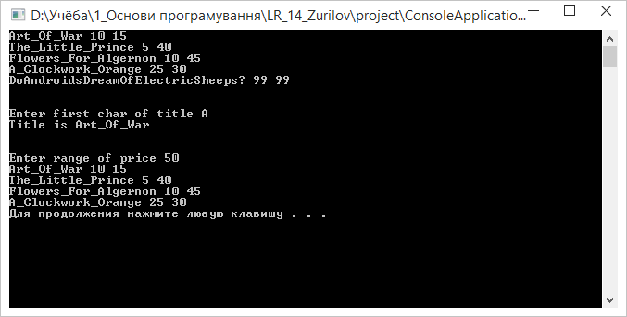

**Рис. 2 – Робота програми**

**Висновок :** під час лабораторної роботи були використані здобуті знання та навички роботи з файлами і структурами та операції зчитування даних з файлу. Були розроблені схеми розв’язку типових задач за допомогою мови С++, зокрема передача значень іншому масиву. Блок-схема розв’язку, алгоритм та виконання занесені у документ.